Криминалистическая идентификация
// Практикум по криминалистике. Учебное пособие. Тема 1
/ под ред. проф. Н.П.Яблокова
Цель занятий
- Проверка и закрепление знаний по теории и методологии криминалистической идентификации, а также по ее использованию в оперативно-розыскной работе и доказывании по уголовному делу.
- Выработка первоначальных навыков предварительного исследования объектов идентификации, криминалистического анализа идентификационных признаков, сравнения свойств объектов, оценки совпадений и различий и определения оснований вывода.
- Выработка навыков оценки выводов экспертных идентификационных исследований в системе собранных по делу доказательств, собирания и суммирования идентификационной информации, формирования идентификационных подсистем доказательств, установления искомого объекта, оценки его доказательственного значения по делу.
План занятий
1. Усвоение основных понятий и принципов криминалистической идентификации.
2. Ознакомление со стадиями, фазами и уровнями криминалистической идентификации.
3. Установление искомого объекта в ходе поисково-идентификационной деятельности и доказывания.
1. Усвоение основных понятий и принципов
криминалистической идентификации
Контрольные задачи
1. Проведите разграничение понятий:
а) тождества абстрактного и диалектического;
б) тождества и сходства;
в) тождества и изоморфизма;
г) тождества и подобия;
д) тождества и однородности;
е) тождества и аутентичности.
2. Укажите задачи идентификации в уголовно-процессуальном доказывании.
3. Назовите субъектов криминалистической идентификации и проведите разграничение их компетенции в процессе доказывания тождества.
4. Дайте определение искомого и проверяемого, идентифицируемого и идентифицирующего объектов.
5. Какое методическое значение имеет разграничение общих, частных, родовых, групповых и индивидуальных признаков?
6. В чем заключается принцип полного и конкретного тождества?
7. Укажите связь и различие понятий и процессов: а) идентификация и дифференциация, б) классификация и определение родовой (видовой) и групповой принадлежности.
8. В чем состоит различие задач установления идентифицируемого и искомого объектов?
9. Что такое исходная совокупность проверяемых объектов, как и для чего она устанавливается?
10. Опишите общую структуру алгоритма установления искомого объекта.
11. Перечислите методы индивидуализации идентифицируемого объекта и раскройте их содержание.
12. Раскройте понятие источника происхождения сравниваемых объектов.
13. В чем заключаются задачи исследования идентификационных признаков и свойств?
14. Определите содержание, условия применения и значение методов ограничения и исключения.
15. Дайте общую характеристику стадий, уровней и циклов криминалистической идентификации.
16. Раскройте содержание предварительного исследования.
17. Дайте общую характеристику вывода эксперта о тождестве.
18. Как следует оценить предположительное заключение эксперта об индивидуальном, родовом и групповом тождестве?
19. Укажите условия и методы суммирования идентификационной информации, полученной из автономных источников,и особенности исследования материальных комплексов как объектов идентификации.
20. Раскройте роль идентификации как метода исследования причинной связи и установления других обстоятельств по уголовному делу.
Справочные сведения
В связи с тем, что освоение понятийного аппарата теории криминалистической идентификации вызывает определенные трудности, а также в силу разночтений в литературных источниках, приводим в дополнение к учебнику определения отдельных терминов, необходимых для решения приводимых ниже идентификационных задач.
Доказывание тожества - используемая в судебном процессе форма установления материальных объектов, связанных с расследуемым событием, на основе системы доказательственной информации об искомом объекте.
Объекты идентификации - объекты исследования с целью разрешения вопроса о тождестве и установления единичного материального объекта, связанного с расследуемым событием.
Идентифицируемые объекты - объекты сравнительного исследования, отобразившиеся в других объектах и представляющие необходимую и достаточную для разрешения вопроса о тождестве совокупность идентификационных свойств.
Промежуточные объекты - вышележащие элементы структуры сложного идентифицируемого объекта, устанавливаемые путем оценки информации, полученной из структурно взаимосвязанных элементов низшего уровня.
Конечный объект - общая (интегральная) структура сложного идентифицируемого объекта.
Непосредственные объекты - источники идентификационной информации, получаемые в результате непосредственного исследования с применением технических и тактических средств, приемов и методик.
Идентифицирующие объекты - объекты сравнительного исследования с целью разрешения вопроса о тождестве, отобразившие свойства других объектов и являющиеся носителями информации о них.
Отношения объектов идентификации - отношения между объектами (материальными), складывающиеся в результате объективного отражения идентификационных свойств, а также его моделирования в процессе криминалистической идентификации.
Отношение тождества - отношение искомого и проверяемого объектов, установленное при положительном разрешении вопроса о тождестве.
Различие - отношение искомого и проверяемого объектов, установленное при отрицательном разрешении вопроса о тождестве.
Изоморфизм - отношение идентифицируемого объекта и его отображения (идентифицирующего объекта).
Сходство - отношение проверяемых объектов.
Идентификационный период - временной интервал, ограниченный моментом отображения свойств идентифицируемого объекта в обстоятельствах расследуемого события и временем идентификационного исследования.
Технические приемы сравнения идентифиекационных признаков -
сопоставление; совмещение; наложение;
сравнение отображений;
непосредственное сравнение;
описательные, графические, расчетные методы.
Методы доказывания тождества - методы установления искомого объекта как доказательственного факта в судебном процессе на основе доказательственной информации о свойствах искомого объекта и его связи с расследуемым событием:
классификационные - индивидуализация искомого объекта с использованием методов систематики;
система подкрепления аргументов - методы обоснования выводов о тождестве, основанные на накоплении позитивной или негативной идентификационной информации, а также установление обстоятельств, косвенно опровергающих факт тождества;
ограничения - индивидуализация искомого объекта путем сужения круга проверяемых объектов с использованием информации об обстоятельствах расследуемого события;
исключения - сужение круга проверяемых объектов путем исключения из их числа единичного объекта;
суммирование - накопление информации об искомом объекте, содержащейся в различных источниках;
формирование доказательственных подсистем - систематизация идентификационной информации и информации об искомом объекте.
Формы идентификации - типовые ситуации сравнительного идентификационного исследования, обусловленные субъектами и процессуальными условиями идентификации, характером идентификационного поля, способом отражения и формой выражения информации.
По процессуальным условиям:
непроцессуальная - осуществляемая в процессе оперативно-розыскной, административно-правовой и научно-исследовательской деятельности;
процессуальная - осуществляемая в форме судебных и следственных действий.
По субъекту идентификации:
экспертная, следственная, судебная, учетно-регистрационная.
По типу идентифицируемого объекта:
по материально-фиксированным отображениям;
по чувственно-конкретным отображениям, по описаниям.
По характеру идентификационного поля:
сигналитическая, субстанциональная, функционально-динамическая.
По механизму отражения идентификационной информации в идентифицирующих объектах:
Идентификация целостных структур – осуществляется по их внешнему отображению на других объектах.
Идентификация разделенного целого - осуществляется на основе признаков, характеризующих собственную структуру и состав идентифицируемого объекта.
Идентификация источника происхождения - осуществляется на основе генетической информации, характеризующей место и условия возникновения, обитания, изготовления, хранения, эксплуатации, транспортировки и других, выделенных по этим признакам объектов.
По форме выражения информации:
сигнальная - идентификационная информация выражена в признаках;
знаковая - идентификационная информация выражена в знаках.
Алгоритмы идентификации - определенная последовательность формализованных предписаний по решению промежуточных и конечной задач идентификации применительно к типовым ситуациям идентификации:
идентификационные - обеспечивающие индивидуализацию объекта в исходной совокупности с определенной степенью вероятности;
дифференционные - обеспечивающие разрешение вопроса о том, относится ли исследуемый объект к ограниченному материалами дела кругу проверяемых объектов или исключается из их числа.
Вывод о тождестве - констатирует тождество идентифицируемых объектов:
отрицательный - констатирует их различие;
категорический - констатирует факт тождества (различия) в форме категорического суждения;
предположительный (вероятный) - констатирует факт тождества в форме предположительного суждения;
о возможности - констатирует факт тождества в форме проблематического суждения;
условный - ставит истинность суждения о тождестве в зависимость от факта, подлежащего доказыванию по уголовному делу.
Задачи
1. Решите, являются ли нижеприведенные выводы идентификацией, а если нет, то как их преобразовать в идентификационные:
а) «представленное на исследование вещество является порошком опия»;
б) «надписи на стене и образцы краски, представленные на исследование, выполнены одним и тем же красителем - суриком железным»;
в) «краска на листах газеты и образцы краски, изъятые у гр. А., совпадают по их отношению к кислотам, щелочам, а также люминесценции»;
г) «потерпевшая опознала в предъявленном ей лице насильника»;
д) «по размеру и типу рельефа подметочной части следователь исключил из числа проверяемых объектов обувь, принадлежащую гр-кам А., В. и С.».
2. Подберите из доступной Вам следственной практики пример успешного использования идентификации для установления искомого объекта. Анализируя этот пример, выделите:
а) промежуточные задачи поисково-идентификационной деятельности;
б) соответствующие им методы;
в) соответствующий им круг субъектов.
3. Дайте ответы на следующие вопросы:
а) Каким требованиям должна удовлетворять исходная совокупность объектов?
б) Возможно ли непосредственное установление проверяемого объекта, минуя операции по сужению исходной совокупности?
в) Почему разрешение вопроса о тождестве нельзя рассматривать как конечную задачу поисково-идентификационной деятельности?
4. На основе уяснения сути методов указанной деятельности выполните следующее:
а) приведите известный из практики или вымышленный случай использования специальных классификаций;
б) покажите на примерах, в чем сходство и различие методов ограничения и исключения;
в) покажите на примерах основания и возможности: метода ограничения; метода исключения; метода суммирования идентификационной информации;
г) покажите на примерах методы исследования причинной связи искомого объекта с расследуемым событием.
5. Имея в виду субъектов указанной деятельности, ответьте на следующие вопросы:
а) В чем состоит ведущая роль следователя в поисково-идентификационной деятельности?
б) Какие идентификационные задачи не могут быть разрешены следователем: - без помощи специалиста?; - без помощи эксперта?
в) Какие методы поисково-идентификационной деятельности относятся к исключительной компетенции следователя?
г) В чем выражается взаимодействие следователя и эксперта в процессе поисково-идентификационной деятельности?
Раскройте зависимость между объемом исходной совокупности (а также ограниченного круга проверяемых объектов) и объемом идентификационных признаков, необходимых для установления единичного объекта.
2. Ознакомление со стадиями, фазами и уровнями
криминалистической идентификации
Прежде чем приступить к решению задач и проведению деловой игры по данной теме, по приведенным рисункам (1.1 и 1.2) ознакомьтесь со стадиями, циклами и уровнями криминалистической идентификации, а также с классификацией выводов о тождестве (См. соответствующий раздел учебника).
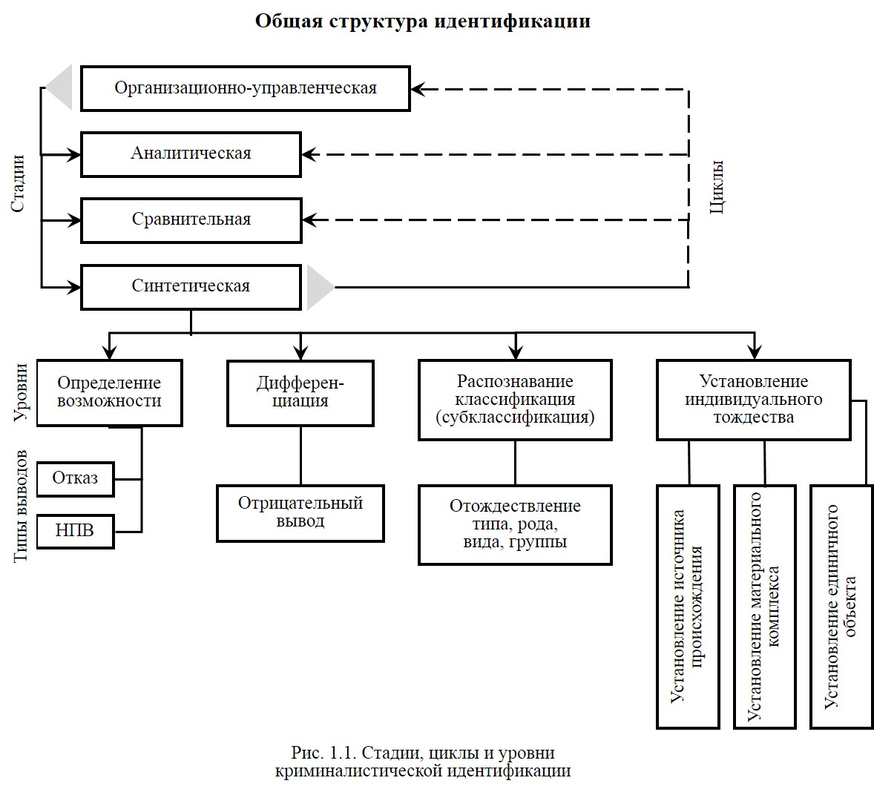

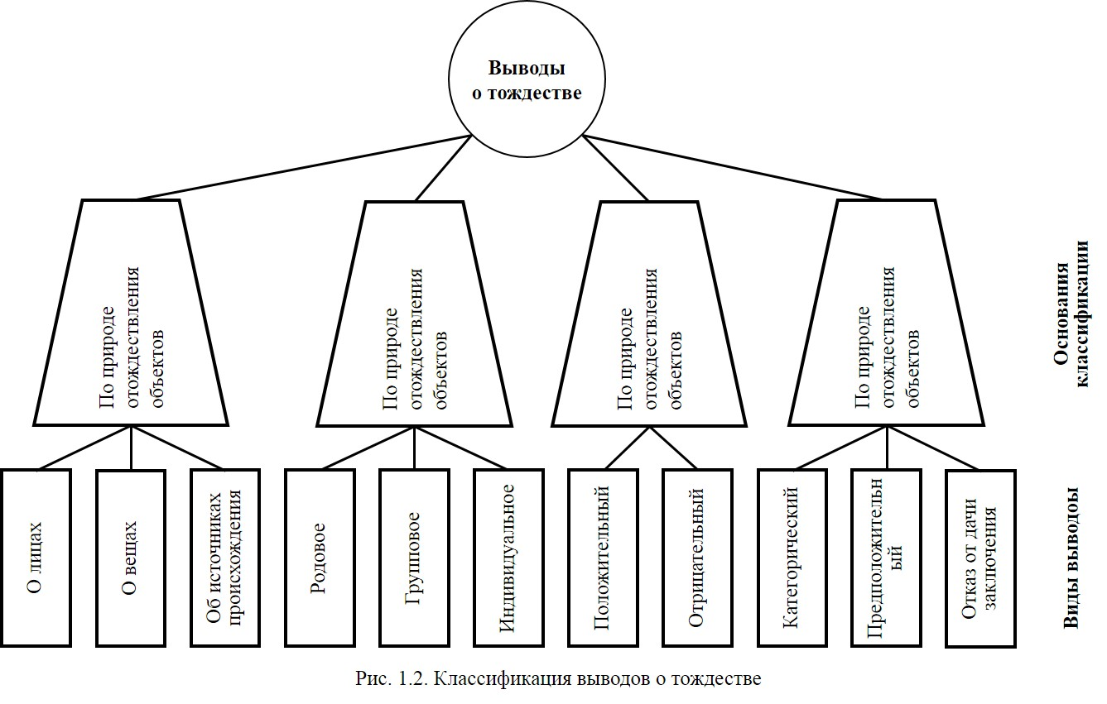
Задачи
- Проанализируйте методику идентификационного исследования, выделив в нем стадии, циклы и уровни по актам экспертиз (трасологической, баллистической, почерковедческой, экспертизе материалов, веществ и изделий и др.), предложенных преподавателем.
- Укажите признаки, которые могут быть использованы для подтверждения или исключения тождества следа обуви с места преступления; Б) образец следа обуви подозреваемого.
- Выделите пики эталонного спектра героина гидрохлорида (спектр 3) в ИК-спектрах порошкообразных проб объектов-вещественных доказательств (спектры 1 и 2).
Деловая игра
На полигоне кафедры по фабуле преподавателя инсценируется обстановка места совершения кражи. В процессе осмотра должны быть обнаружены следы рук преступника. В связи с обнаружением этих следов выполните следующие операции:
- определите возможные места нахождения следов рук;
- определите руку и палец, которыми оставлены следы.
- выделите следы, пригодные для идентификации;
- определите круг подозреваемых (состав учебной группы) и получите образцы дактилоскопических отпечатков;
- проведите исключение проверяемых лиц по типовым и видовым характеристикам пальцевых узоров;
- выделите единичный след и отпечаток и получите их увеличенные снимки;
-проведите разметку совпадающих признаков в фотоснимках и составьте заключение дактилоскопической экспертизы.
3. Установление искомого объекта в ходе
поисково-идентификационной
деятельности и доказывания
Прежде чем приступить к решению задач по данной теме проработайте по учебнику структуру поисково-идентификационной деятельности (см. рис. 1.3).
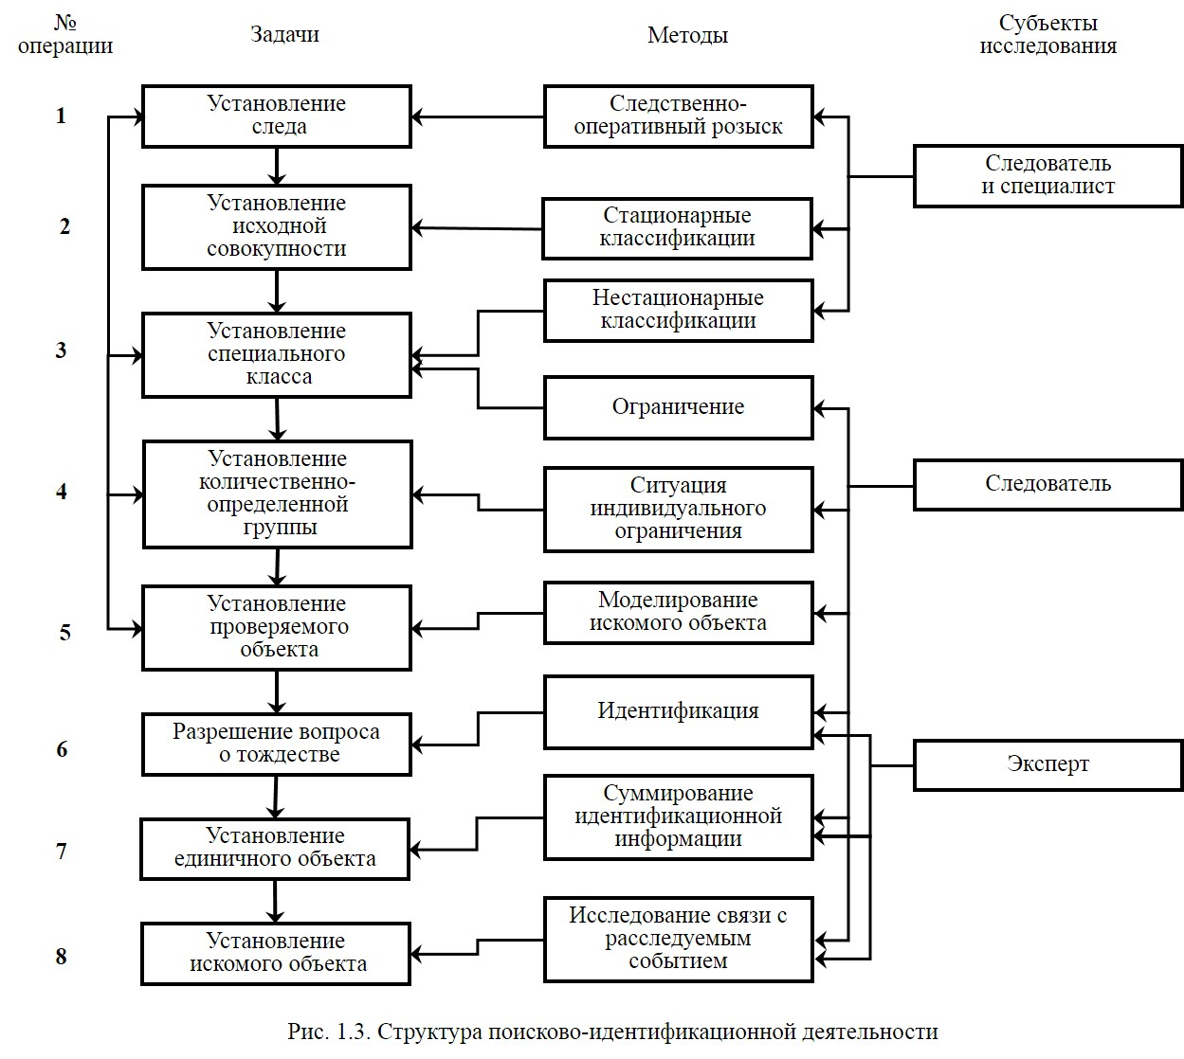
Задачи
1. Проанализируйте предложенное преподавателем уголовное дело, выделив операции алгоритма поисково-идентификационной деятельности. Обратите внимание на субъектов деятельности, содержание используемых ими методов, а также их компетенцию. Дайте анализ неиспользованных возможностей расследования и ошибок в логике доказывания.
2. Пользуясь схемой анализа и решения идентификационных ситуаций (рис. 1.4) проследите методы следственно-экспертного анализа идентификационных ситуаций на примере конкретного уголовного дела.
Сотрудница конторы Усинского леспромхоза Зинаида Н. обратилась в милицию с заявлением об изнасиловании ее неизвестным преступником. По ее словам, вернувшись в свой дом после киносеанса, она еще не успела закрыть дверь и снять пальто, как в дом ворвался неизвестный мужчина среднего роста с закрытым шарфом лицом. Он был в фуфайке серого цвета без пальто. Потерпевшая пыталась звать на помощь, но неизвестный зажал ей рот тряпкой и повалил на постель, требуя близости. Оказывая сопротивление, Н. пыталась кричать, но преступник навалился туловищем на ее лицо, а затем заткнул рот тряпкой. Продолжая борьбу, она свалила преступника на пол, по которому они несколько раз прокатились между стенкой и кроватью. Затем Н. потеряла сознание, а придя в себя, оказалась раздетой на кровати со следами насилия. По признакам внешности, описанным Н., в качестве подозреваемого был задержан рабочий лесопилки Николай М., который, однако, категорически отрицал свою вину.
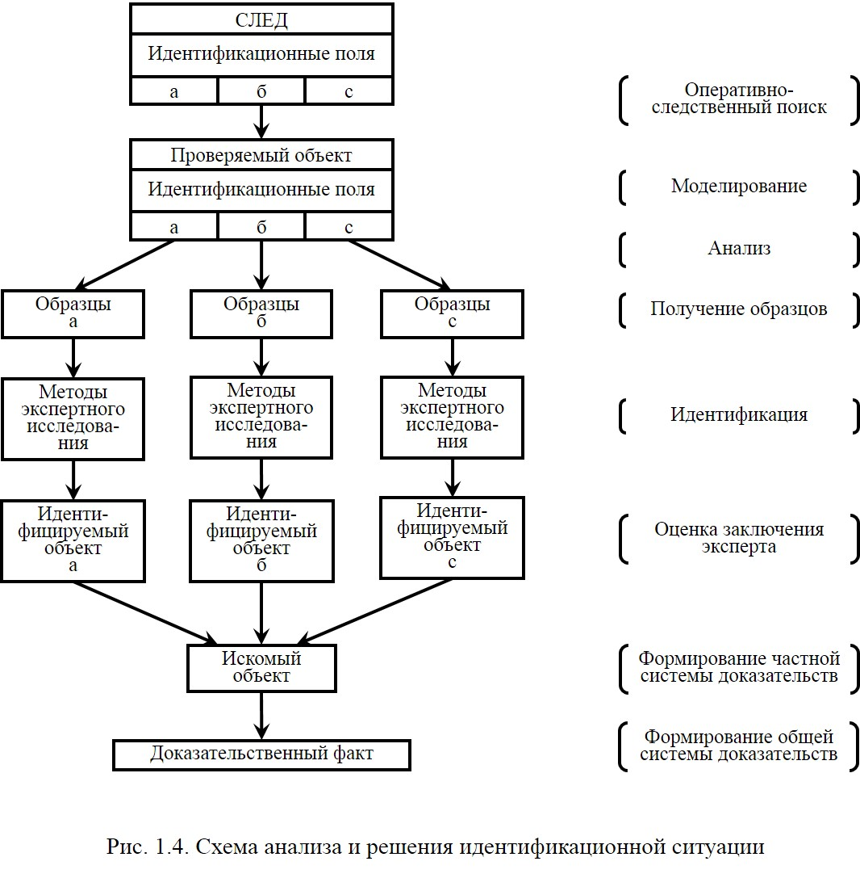
Тщательный анализ идентификационной ситуации, включающий исследование механизма преступления и механизма следообразования, обеспечил выделение объектов-следоносите-лей, позволил правильно собрать сравнительные материалы, определить виды экспертиз и подлежащие разрешению экспертами вопросы, что обеспечило подготовку и проведение серии экспертных исследований.
Обнаружение и сравнительное исследование микрочастиц на одежде Н. и М. позволило собрать систему доказательств, устанавливающих факт контактного взаимодействия Н. и М., а также причинную связь последнего с событием преступления. В результате микроскопического анализа, биологических и физико-химических исследований в лаборатории судебной экспертизы на пальто потерпевшей, сшитом из стандартной шерстяной ткани (овечья шерсть), были обнаружены волокна козьей шерсти, однородной материалу фуфайки М., и мелкие частицы ели и лиственницы. Указанные частицы древесины, найденные также на фуфайке М., соответствовали породам дерева (пихта, ель), обрабатываемым на пилораме, где работал М.
Важные доказательства были получены путем анализов одежды М. В числе микрочастиц-наложений на фуфайке были найдены микрочастицы французской крем-пудры, которой пользовалась Н., а также 8 волосков черно-бурой лисицы, происходящих от сильно изношенного воротника пальто потерпевшей. Степень износа определялась состоянием волокна и луковицы волос, которые полностью совпали с образцами. Кроме того, на одежде потерпевшей и подозреваемого были обнаружены частицы пуха от постельной подушки и извести, однородной окраске стены комнаты, где было совершено насилие. Топография расположения всех исследованных микроследов и микрочастиц на одежде Н. и М. полностью соответствовала механизму их взаимодействия при совершении преступления и элементам обстановки места происшествия.
3. С учетом рассмотренной выше примерной схемы и, используя приведенные фабулы, дайте самостоятельный следственно-экспертный анализ идентификационных ситуаций. При этом укажите, какой объект в данных случаях является проверяемым и искомым, какие идентификационные поля были использованы для решения идентификационной ситуации, какие идентифицируемые объекты установлены в результате экспертиз, какие инструментально-аналитические методы были использованы при этом.
Укажите, какой доказательственный факт был установлен в результате проведенных идентификационных исследований.
Ситуация 1. В городе N. по Смирновскому шоссе, во дворе дома № 25, на лестнице мусоросборника нашли большой чемодан, в котором оказался труп женщины без головы и конечностей, завернутый в скатерть. Через два дня в подъезде дома № 40 по проспекту Мира нашли хозяйственную сумку, в которой были конечности и голова. Прошло 6 дней, и во дворе строящейся гостиницы со стороны Китайского проезда был найден рюкзак с остальными частями трупа, завернутыми в полиэтиленовую пленку. Судебно-медицинская экспертиза установила, что, судя по взаимному анатомическому соответствию и результатам биологического исследования тканей на группо-типовую принадлежность,- это части одного трупа.
По результатам рентгенографического исследования костей скелета и данным наружного осмотра определили возраст потерпевшей: примерно 18-23 года.
У потерпевшей обнаружили педикюр малинового цвета. Оперативным работникам уголовного розыска пришлось опросить всех мастеров педикюра города N. Большинство из них утверждало, что педикюр женщина сделала сама. Проверка по картотеке пропавших без вести в данном городе и прилегающем к нему регионе также положительных результатов не дала.
Наконец, в отделение розыска областного УВД обратилась гр-ка М., жительница города N., с заявлением об исчезновении своей двадцатилетней дочери Надежды. Однако восстановить прижизненный облик убитой и опознать ее не удалось. Тщательное исследование упаковки трупа ничего не дало. Попытки установить владельца чемодана оказались безуспешными. Необходимо было сопоставить приметы исчезнувшей и обнаруженного трупа. М. рассказала о приметах дочери, назвала, когда и чем болела дочь, в каких медицинских учреждениях лечилась. Из названных свидетельницей лечебных учреждений были истребованы истории болезни. При исследовании трупа у потерпевшей обнаружили правосторонний бартолинит.
В истории болезни было записано, что дочь М. Надежда страдала этим заболеванием. Приметы, обнаруженные на теле убитой, в основном совпадали с приметами, названными ее матерью. Однако все эти данные оказались недостаточными для того, чтобы считать тождество установленным.
В доме, где проживала Надежда, взяли альбом с фотографиями, лак для ногтей, несколько волос с расчески. Изъятый на квартире лак совпал при физико-химическом исследовании с лаком, которым были покрыты ногти на пальцах рук и ног убитой. Эксперты-биологи установили, что волосы, обнаруженные в квартире М., также совпали по всем признакам с образцом волос, взятых с головы убитой. Сравнительным исследованием фотографии убитой с фотографиями Надежды установили совпадение ряда признаков. Так, совпадали формы и размер лба, глаз, бровей, лица, ямочки на подбородке и ряд других особенностей. Совпадающие признаки в итоге индивидуализировали личность и дали основание сделать категорический вывод, что на фотоснимках изображено одно и то же лицо - Надежда М.
В дальнейшем преступник был найден и изобличен.
Ситуация 2. 1 марта в селе Красное во дворе своего дома были обнаружены трупы супругов Ольги и Семена Ф. с обширными черепно-мозговыми травмами. Обстановка на месте происшествия, положение трупов, повреждения на одежде, ее состояние свидетельствовали о том, что убийству предшествовала драка. Указанное обстоятельство позволило предположить, что части тела, одежда преступника должны были соприкасаться с потерпевшими, их одеждой.
С соблюдением необходимых правил одежду потерпевших изъяли и упаковали. В правой кисти трупа Семена Ф. оказались зажатыми несколько волосков. Они, а также подногтевое содержимое трупов супругов и образцы их волос, также были изъяты.
По подозрению в убийстве был задержан Николай К. Одежду, в которой он находился в ночь убийства, подногтевое содержимое и образцы его волос изъяли.
Носильные вещи потерпевших и подозреваемого направили на экспертизу. По подногтевому содержимому убитых была назначена экспертиза волокнистых материалов, а по подногтевому содержимому подозреваемого - также химическая (по лакокрасочным материалам) и биологическая экспертизы.
Экспертиза волокнистых материалов на предмет контакта одежды потерпевших и подозреваемого положительных результатов не дала. Заключения других экспертиз дали следующие результаты.
В подногтевом содержимом правой руки потерпевшего Семена Ф. имеется одно шерстяное микроволокно фиолетового цвета общей родовой принадлежности с одним из четырех видов волокон, входящих в состав ткани брюк подозреваемого.
В подногтевом содержимом левой руки потерпевшего Семена Ф. имеется одно хлопчатобумажное микроволокно зеленовато-серого цвета общей родовой принадлежности с аналогичным видом волокон, входящих в состав ткани фуфайки подозреваемого. Такое же волокно имелось в подногтевом содержимом правой руки потерпевшей Ольги Ф.
В подногтевом содержимом подозреваемого находятся текстильные микроволокна в количестве 163 штук. Большинство из этих волокон могло быть частью рубашки потерпевшего или иного изделия, изготовленного из такой же ткани, либо частью свитера потерпевшего или другого изделия, изготовленного из аналогичной ткани. Часть волокон из подногтевого содержимого подозреваемого могла быть частью брюк Семена Ф. и фуфайки Ольги Ф. Наряду с этим в подногтевом содержимом подозреваемого имеются две микрочастицы краски. Они могли быть частью покрытия внутренней стороны парадных дверей, внутренней стороны коробки парадных дверей, а также наружной и внутренней сторон дверей комнаты убитых. В том же подногтевом содержимом обнаружена кровь человека, но из-за малого ее количества установить ее групповую принадлежность не представилось возможным.
Волоски, изъятые из правой кисти Семена Ф., происходят с одной головы. Все они сходны по ряду морфологических признаков, а также по групповой характеристике системы АВО с волосами головы (лобной части) подозреваемого и могут происходить с его головы.
Биологическая экспертиза, проведенная по пятнам, обнаруженным на фуфайке Николая К., установила, что кровь могла произойти от Ольги Ф.
В подногтевом содержимом подозреваемого были обнаружены микроволокона, сходные с волокнами, входящими в ткани одежды потерпевших. С другой стороны, в подногтевом содержимом последних были найдены микроволокона, одинаковые по родовым признакам с волокнами, входящими в ткань одежды подозреваемого. Это подтвердило первоначальный, сделанный на основании осмотра места происшествия и трупов вывод следователя о том, что убийству Ольги и Семена предшествовала драка между ними и преступником.
Кроме этого, заключение химической экспертизы по лакокрасочным материалам свидетельствует о том, что Николай К. проник в дом потерпевших не обычным способом, а путем взлома двери. Это подтверждается наличием в его подногтевом содержимом частиц краски, покрывающей внутренние стороны парадных дверей дома потерпевших и коробки этих дверей, а также наружную и внутреннюю стороны дверей комнаты потерпевших.

